西安市远东第一中学2014-2015学年度第一学期
高三年级化学9月第3周周考试题
命题人：陈晓斌
可能用到的相对原子质量：K 39;Na 23;O 16;C 12;H 1;Al 27;
一、选择题（本题共20小题，每小题4分，共80分。每小题只有一个选项符合题意）
1．化学在生产和日常生活中有着重要的应用。下列说法中不正确的是( )。
A．明矾水解形成的Al(OH)₃胶体能吸附水中悬浮物，可用于水的净化
B．日用铝制品表面覆盖着氧化膜，对内部金属起保护作用
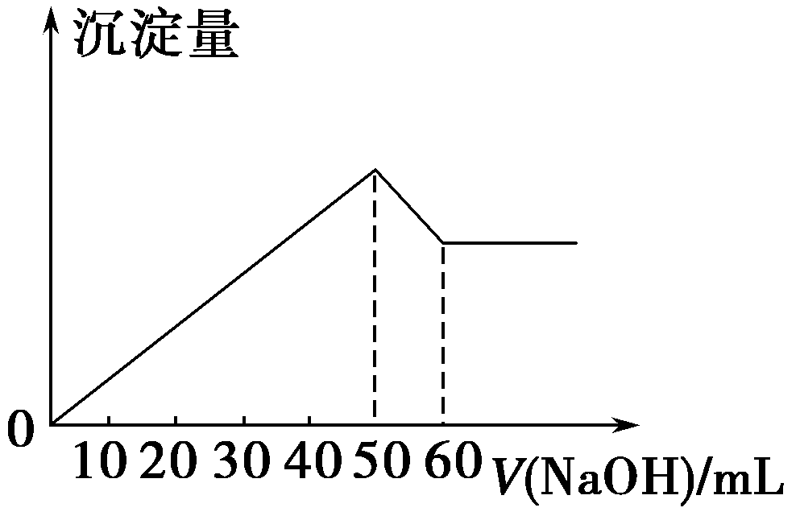
C．用Al(OH)₃制胃酸过多
D．电解AlCl₃饱和溶液，可制得金属铝
2.在Al₂(SO₄)₃和MgSO₄的混合溶液中，滴加NaOH溶液，生成沉淀的量与滴入NaOH溶液的体积关系如右图所示，则原混合液中Al₂(SO₄)₃与MgSO₄的物质的量浓度之比为 ( )。
A．6∶1 B．3∶1
C．2∶1 D．1∶2
3．下列各项操作中，不发生“先产生沉淀，然后沉淀又溶解”现象的是①向饱和碳酸钠溶液中通入过量的CO₂；②向NaAlO₂溶液中逐滴加入过量的稀盐酸；③向AlCl₃溶液中逐滴加入过量的稀氢氧化钠溶液；④向硅酸钠溶液中逐滴加入过量的盐酸
A．①② B．①③ C．①④ D．②③
4．现有一块金属钠露置于空气中一段时间，为检验该固体是否部分变质为碳酸钠，先将固体样品溶解于水得到溶液，并采取下列措施，其中可以实现实验目的的是 ( )。
A．测所得溶液的pH
B．取溶液少量，向其中滴入酚酞观察溶液是否变红
C．取溶液少量，向其中加入盐酸观察是否有气泡产生
D．取溶液少量，向其中加入CuSO₄溶液，观察是否有沉淀产生
5．为了使宇航员在飞船中得到一个稳定的、良好的生存环境，一般在飞船内安装盛有Na₂O₂或K₂O₂颗粒的装置，它的用途是产生氧气。下列关于Na₂O₂的叙述正确的是 ( )。
A．Na₂O₂中阴、阳离子的个数比为1∶1
B．Na₂O₂分别与水及CO₂反应产生相同量的O₂时，需要水和CO₂的质量相等
C．Na₂O₂分别与水及CO₂反应产生相同量的O₂时，转移电子的物质的量相等
D．Na₂O₂的漂白原理与SO₂的漂白原理相同
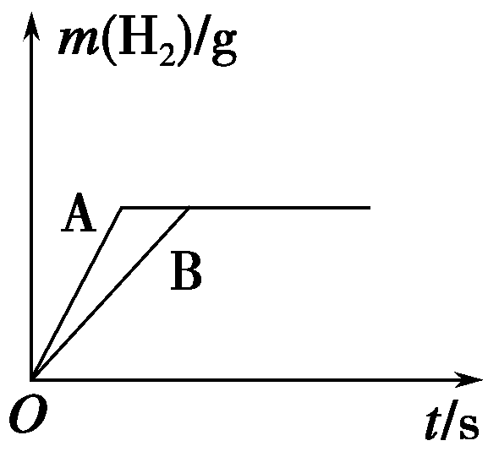
6．将一定质量的钠、钾分别投入到盛有相同浓度和体积的盐酸(足量)的两个烧杯中，产生的气体随时间变化曲线如图所示，则下列说法中正确的是 ( )。
A．投入的Na、K的质量一定相等
B．投入的Na的质量小于K的质量
C．曲线A表示Na与盐酸反应，曲线B表示K与盐酸反应
D．参加反应的HCl的量不一定相等
7．下列叙述中正确的是 ( )。
A．向含有CaCO₃沉淀的水中通入CO₂至沉淀恰好溶解，再向溶液中加入 NaHCO₃饱和溶液，又有CaCO₃沉淀生成
B．向Na₂CO₃溶液中加入含等物质的量的HCl的稀盐酸，生成的CO₂与原Na₂CO₃的物质的量之比为1∶2
C．等质量的NaHCO₃和Na₂CO₃分别与足量盐酸反应，在同温同压下，生成的CO₂体积相同
D．向Na₂CO₃饱和溶液中通入足量CO₂，有NaHCO₃结晶析出
8．1 mol过氧化钠与2 mol碳酸氢钠固体混合后，在密闭容器中加热充分反应，排出气体物质后冷却，残留的固体物质是 ( )
A．Na₂CO₃ B．Na₂O₂ Na₂CO₃
C．NaOH Na₂CO₃ D．Na₂O₂ NaOH Na₂CO₃
9．将0.4 g NaOH和1.06 g Na₂CO₃混合并配成溶液，向溶液中滴加0.1 mol·L^{－1}稀盐酸。下列图像能正确表示加入盐酸的体积和生成CO₂的物质的量的关系的是 ( )
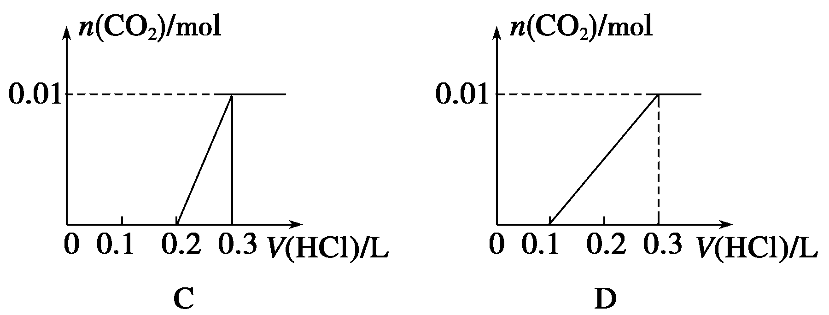
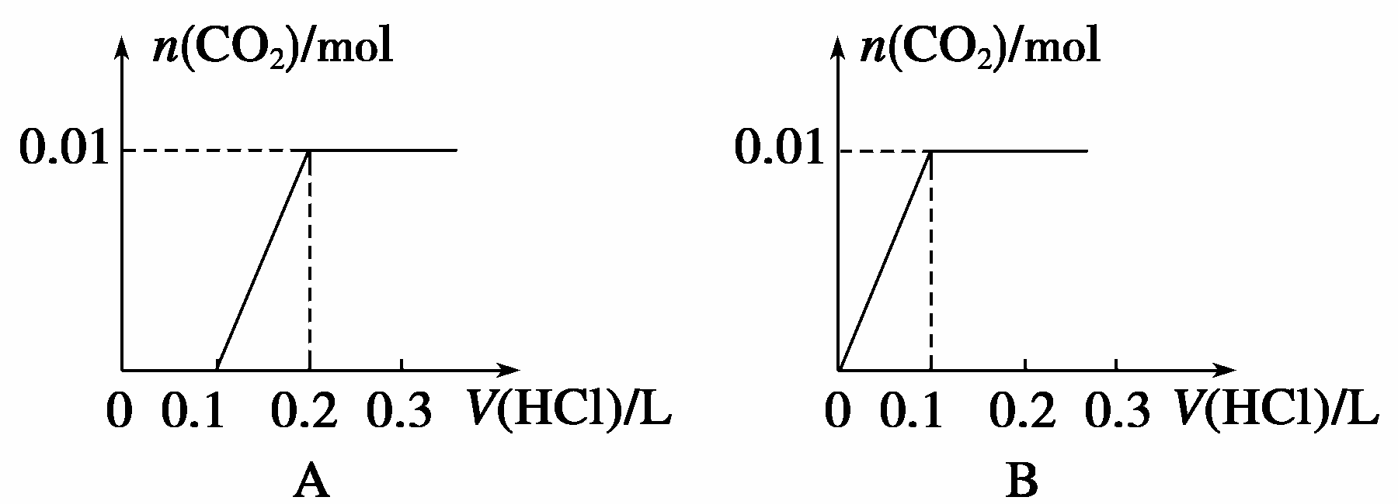
10．金属活动性顺序表中K在Na的前面，K与Na在性质上具有很大的相似性。下面是根据Na的性质对K的性质的预测，其中不正确的是 ( )
A．K在空气中可以被空气中的氧气氧化B．K可以与乙醇发生反应生成氢气
C．K与水的反应不如钠与水的反应剧烈D．K也可放在煤油中保存
11．焰火“脚印”、“笑脸”、“五环”，让北京奥运会开幕式更加辉煌、浪漫，这与高中化学中“焰色反应”知识相关。下列说法中正确的是 ( )
A．非金属单质燃烧时火焰均为无色B．所有金属及其化合物灼烧时火焰均有颜色
C．焰色反应均应透过蓝色钴玻璃观察D．NaCl与Na₂CO₃灼烧时火焰颜色相同
12．核潜艇上的核反应堆内使用了液体铝钠合金作载热介质，大大提高了热能的传递和转化效率。则下列有关说法不正确的是 ( )
A．原子半径：Na>Al
B．将铝钠合金投入一定的水中若无固体残留，则n(Al)≤n(Na)
C．铝钠合金投入足量氯化铜溶液中，肯定有氢氧化铜沉淀生成，也可能有铜析出
D．m g不同组成的铝钠合金投入足量盐酸中，放出的H₂越多，则铝的质量分数越小[来源:
13．过氧化钠可作为氧气的来源。常温常压下二氧化碳和过氧化钠反应后，若固体质量增加了28 g，反应中有关物质的物理量正确的是(NA表示阿伏加德罗常数) ( )
 | 二氧化碳 | 碳酸钠 | 转移的电子
① | 1 mol |  | NA
② | 22.4 L | 1 mol
③ |  | 106 g | 1 mol
④ |  | 106 g | 2NA
A.①③ B．②④ C．①④ D．②③
14．下列实验结论正确的是( )
A．将一块带有氧化膜的铝片浸入到浓烧碱溶液中，当恰好全部反应完毕时，再将生成溶液加热蒸干，便得到了纯净的NaAlO₂
B．向NaAlO₂溶液中加入适量的AlCl₃溶液，将所得沉淀过滤、洗涤、加热灼烧，便得到纯净的化合物Al(OH)_{3[来源:www.wuliok.com]}
C．将铝块放入过量盐酸中，待反应结束加热溶液至无液体，其剩余固体为AlCl₃
D．向AlCl₃溶液中加入足量氨水进行反应，将所得沉淀过滤、洗涤、灼烧去掉水分，不能得到纯净的Al₂O₃
15．往甲、乙、丙、丁四个烧杯内分别放入0.1 mol的钠、氧化钠、过氧化钠和氢氧化钠，然后各加入100 mL水，搅拌，使固体完全溶解，则甲、乙、丙、丁溶液中溶质的质量分数大小顺序是 ( )
A．甲＜乙＜丙＜丁 B．丁＜甲＜乙＝丙
C．甲＝丁＜乙＝丙 D．丁＜甲＜乙＜丙
16．只用试管和胶头滴管就可以对下列各组中的两种溶液进行鉴别的是 ( )
①AlCl₃溶液和NaOH溶液 ②Ca(HCO₃)₂溶液和NaOH溶液 ③NaAlO₂溶液和盐酸 ④Al₂(SO₄)₃溶液和氨水 ⑤Na₂CO₃溶液和稀盐酸
A．①③⑤ B．①②③ C．②③④ D．③④⑤
17．用光洁的铂丝在蘸取了某无色溶液后，在无色火焰上灼烧，直接观察，火焰呈黄色，则下列各判断正确的是 ( )
A．只含有Na＋ B．一定含有Na＋，可能有K＋
C．既含有Na＋，又含有K＋ D．可能有Na＋，可能有K＋
18．将物质的量均为a mol的Na和Al一同投入m g足量水中，所得溶液的密度为ρ g·cm^{－3}，则此溶液的物质的量浓度为( )
A.mol·L^{－1} B.mol·L^{－1} C.mol·L^{－1} D.mol·L^{－1}
19．有关纯碱和小苏打的叙述正确的是 ( )
A．等质量的Na₂CO₃、NaHCO₃分别与足量稀H₂SO₄反应，NaHCO₃产生的CO₂多
B．等质量的Na₂CO₃、NaHCO₃分别与足量的同种盐酸反应，NaHCO₃消耗的盐酸多
C．向NaHCO₃溶液中滴入Ba(OH)₂溶液无沉淀，而向Na₂CO₃溶液中加入Ba(OH)₂溶
液出现白色沉淀
D．Na₂CO₃和NaHCO₃都既能与酸反应，又能与氢氧化钠反应
20．若在加入铝粉能放出氢气的溶液中，分别加入下列各组离子，一定能共存的是 ( )
A．NH NO CO Na＋ B．Na＋ Ba^{2＋} Mg^{2＋} HCO
C．NO Ba^{2＋} K＋ Cl－ D．NO K＋ AlO SO
二．填空题（本题包括2小题,共20分）
21．向50 mL NaOH溶液中逐渐通入一定量的CO₂(假设溶液体积不变)，随后取此溶液10 mL，将其稀释至100 mL，并向此稀释后的溶液中逐滴加入0.1 mol·L^{－1}的盐酸，产生CO₂气体的体积(标准状况下)与所加入的盐酸的体积关系如图所示。
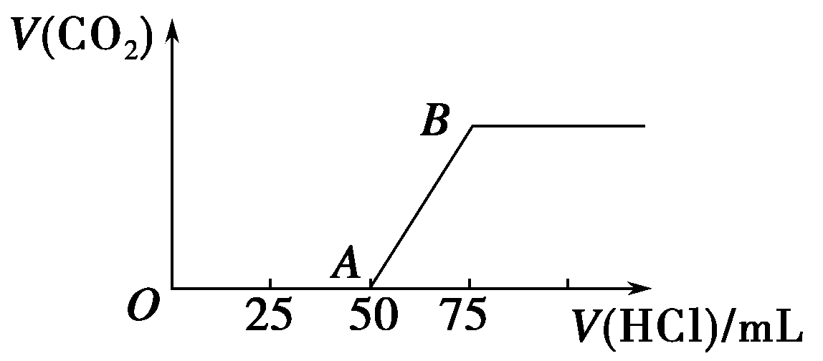
(1)写出OA段所发生反应的离子方程式： _________________________。
(2)NaOH在吸收CO₂后，所得溶液的溶质为___________，其物质的量浓度之比为_____。
(3)产生的CO₂体积(标准状况下)为__________。
(4)原NaOH溶液的物质的量浓度为________。
22．某混合物甲中含有明矾[KAl(SO₄)₂]、Al₂O₃和Fe₂O₃。在一定条件下由甲可实现下图所示的物质之间的转化：
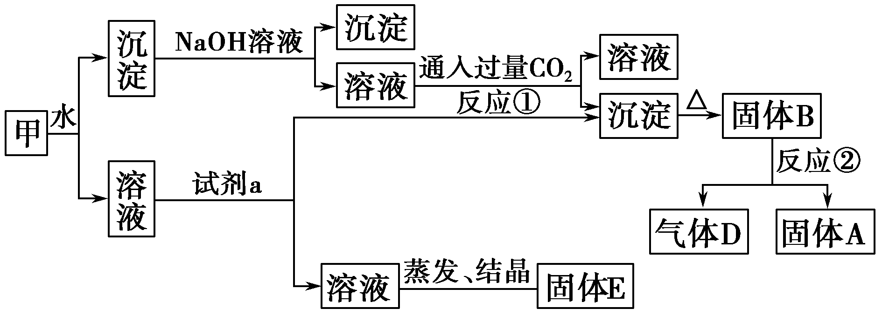
请回答下列问题：
(1)写出A、B、D的化学式： B________、D________。
(2)试剂a最好选用________(选填A、B、C、D)。
A．NaOH溶液 B．稀盐酸 C．二氧化碳 D．氨水
(3)写出反应①的离子方程式： ________________________。
(4)固体E可以作为复合性的化学肥料，E中所含物质的化学式为_________________________________________。

西安市远东第一中学2014-2015学年度第一学期
高三年级化学第3周周考答题卡
班级： 姓名： 总分：
一 选择题（本题共20小题，每小题4分，共80分。每小题只有一个选项符合题意）

1. [A] [B] [C] [D] 6. [A] [B] [C] [D] 11. [A] [B] [C] [D] 16. [A] [B] [C] [D]
2. [A] [B] [C] [D] 7. [A] [B] [C] [D] 12. [A] [B] [C] [D] 17. [A] [B] [C] [D]
3. [A] [B] [C] [D] 8. [A] [B] [C] [D] 13. [A] [B] [C] [D] 18. [A] [B] [C] [D]
4. [A] [B] [C] [D] 9. [A] [B] [C] [D] 14. [A] [B] [C] [D] 19. [A] [B] [C] [D]
5. [A] [B] [C] [D] 10. [A] [B] [C] [D] 15. [A] [B] [C] [D] 20. [A] [B] [C] [D]

二 填空题 （20分）

21．(1) _______________________________________。
(2) _________________。____________________。
(3) _________________。
（4）_________________。
22. (1) _________________ 、 ______________________。
(2) _______________________________________________。
(3) _________________。
（4）_________________。

